Изучение противоопухолевых свойств NO-донорных
(1,2,4-оксадиазолил)фуроксанов
Стеблецова И.А. ^{1,2}, Ларин А.А.², Ферштат Л.Л.²
Студент, 5курс специалитета
¹Российский химико-технологический университет имени Д. И. Менделеева,
Высший Химический Колледж РАН, Москва, Россия
²Институт органической химии им. Н. Д. Зелинского, Москва, Россия
E-mail: irinastebl@icloud.com
Злокачественная мезотелиома плевры (MPM) — это редкий и агрессивный вид рака, поражающий в первую очередь слизистую оболочку легких, называемую плеврой. Учитывая, что клетки MPM характеризуются более высокой экспрессией NO-синтаз и повышенной продукцией оксида азота (NO) по сравнению с нормальными клетками, использование соединений-доноров NO потенциально может насытить раковые клетки NO, вызывая их гибель [1].В представленной работе [2] был разработан новый класс NO-донорных соединений, гибридов 1,2,5-оксадиазол-2-оксидов (фуроксанов) и 1,2,4-оксадиазолов (схема 1).
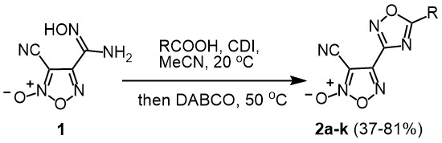
Схема 1. Синтез (1,2,4-оксадиазолил)нитрилфуроксанов
Вся полученная серия соединений продемонстрировала превосходные свойства по выделению NO, превосходящие способность двух эталонных соединений-доноров NO: CAS-1609 и CHF-2363, по меньшей мере, в 1,5-3 раза (рис. 1 A, B). Все гибриды оксадиазола продемонстрировали высокую цитотоксичность в отношении клеточных линий MPM в микромолярном диапазоне, сравнимую или превышающую цитотоксичность стандартного лекарственного средства цисплатина (рис. 1 C). Так же в работе представлена предполагаемая схема внутриклеточного выделения NO (рис. 1 D).
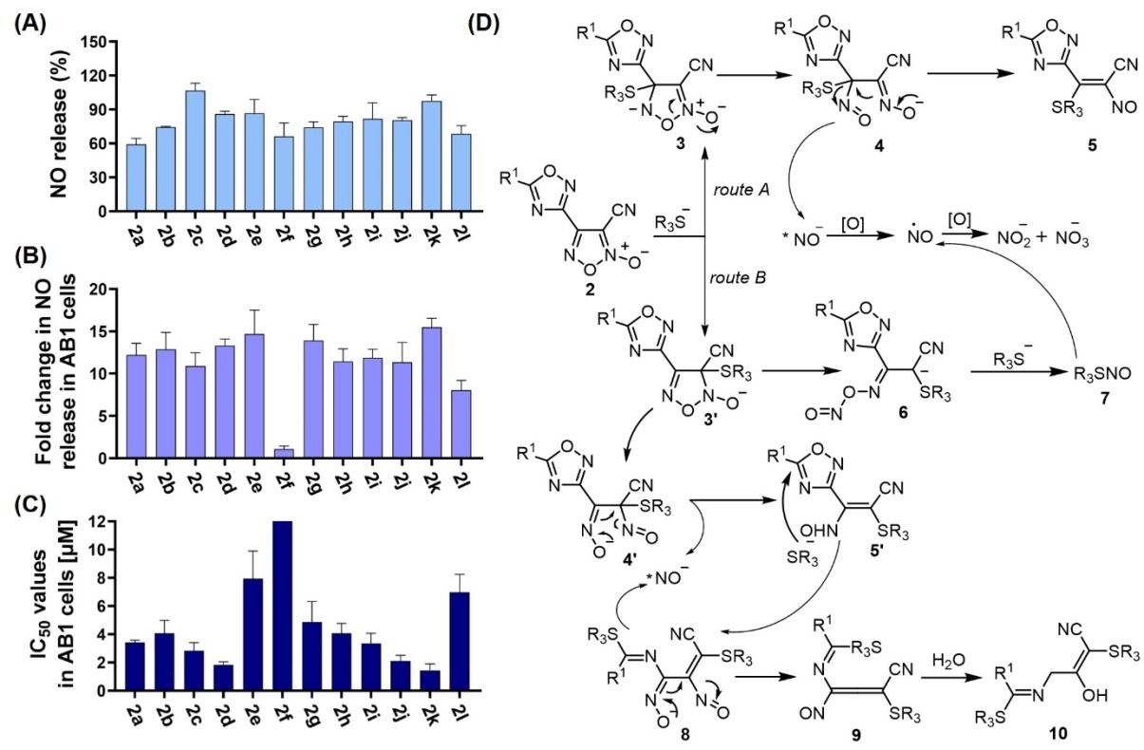
Рисунок 1. Биологические исследования и механизм высвобождения NO
Литература
1. Huerta S. Nitric oxide for cancer therapy // Future science OA, 2015, Vol. 1 (1), P. FSO44.
2. Stebletsova, I. A., Larin, A. A., Matnurov, E. M., Ananyev, I. V., Babak, M. V., Fershtat, L. L. Exploring the Anticancer Potential of NO-Donor Oxadiazole Assemblies Against Malignant Pleural Mesothelioma // Pharmaceutics, 2025, Vol. 17(2), P. 230.

